Q/HCGK
潢川县人民政府标准
Q/HCGK YX1—2018

政府信息公开发布管理标准

2018-05-03发布
2018-05-10实施
潢川县人民政府办公室 发布

目 次
前 言 II
1 范围 3
2 规范性引用文件 3
3 原则 3
4 责任主体 3
5 工作流程 3
6 工作要求 4
附录A（规范性附录） 公开信息发布流程图 5

前 言
本标准按照GB/T1.1-2009给出的规则起草。
本标准由潢川县人民政府办公室提出并归口。
本标准起草单位：潢川县人民政府办公室。
本标准主要起草人：刘斌。

政府信息公开发布管理标准
- 范围
本标准规定了潢川县公开信息发布工作的原则、责任主体、工作流程及工作要求。
本标准适用于潢川县公开信息发布工作的管理。
- 规范性引用文件
下列文件对于本文件的应用是必不可少的。凡是注日期的引用文件，仅注日期的版本适用于本文件。凡是不注日期的引用文件，其最新版本（包括所有的修改单）适用于本文件。

- 原则
信息发布工作，严格遵循“上网不涉密，涉密不上网”、“谁上传谁负责，谁审核谁负责”总原则。
- 责任主体
  - 信息发布实行分级负责制，以部门名义申请发布的，由部门负责人作为信息审核人，以部门联合申请发布的，经各相关部门主要管领导、牵头单位负责人作为信息审核人，以政府名义申请发布的，由起草部门负责人作为信息审核人。所有发布的信息必须经审核负责人同意后再进行发布。
  - 政务公开办、电子政务办等部门负责公开载体的日常管理、维护及监管工作，保证正常运行。
- 工作流程
  - 公开信息发布申请
公开信息发布申请由各级各部门提供信息资料，将电子文件和纸质文件、信息发布审批表提交审核人审核。
  - 公开载体管理部门审批
部门负责人负责公开信息的审批，审批情况如下：
- 同意在该载体公开：由部门管理员按时发布信息；
- 不同意在该载体公开的:给予不同意公开理由且不公开；或给予整改意见，待整改后由部门管理员按时发布信息；
- 当发布涉及全县重特大事件、突发群体事件等信息时，由相关部门主要负责人请示县政府领导，由县政府领导做出批示后发布。
  - 信息发布
信息发布完成后，相关过程资料及表格进行存档备案。
- 工作要求
  - 信息发布前必须认真校对审核，确认无误后方可报送。对因审核不严导致政府信息公开内容失实、泄密、引发负面影响的，依照有关法律法规和规定追究相关人员责任。
  - 建立完善信息发布登记制度，所有发布信息的审核表要存档保存，以备查阅。
  - 建立信息复查制度，信息报送部门应指派专人负责信息复查工作，发现问题及时通知相关人员进行更正，及时撤除不符合规定的信息。造成影响的要追究相关人员责任，并由责任部门和个人消除。
  - 对不按保密规定提交审核或保密审核不严，导致泄密的，追究相关部门及负责人责任。
  - 公开信息发布流程图详见图A.1。

- （规范性附录）
公开信息发布流程图
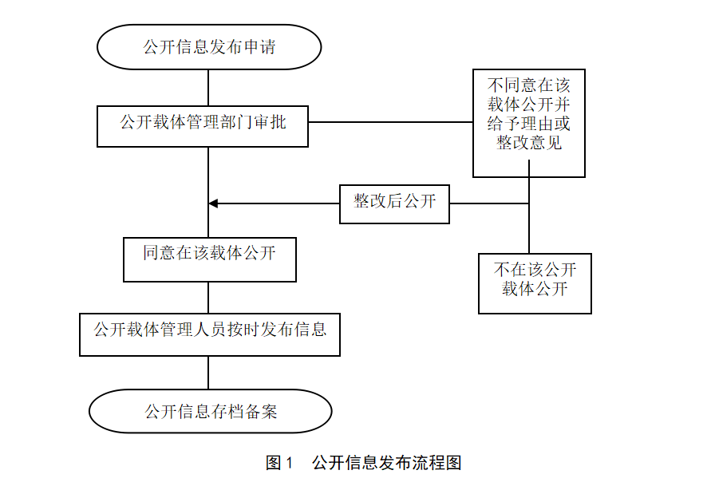
  - 公开信息发布流程图

_________________________________

